Vul de lidwoorden in.

'Gebruik smartphone heeft invloed op slaapkwaliteit'
Foto: 123RF
Gepubliceerd: 11 november 2016
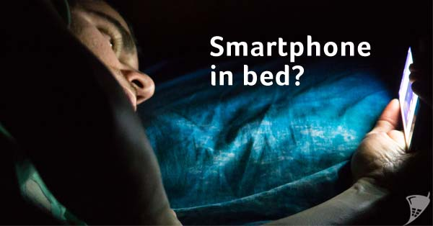

Hoe meer tijd je op …….. smartphone bezig bent, hoe slechter je slaapt. Ook duurt het langer om in slaap te vallen als je je smartphone net voor ……… naar bed gaan nog hebt gebruikt.
Dat schrijft TIME op basis van …….. nieuwe studie, die werd gepubliceerd in PLOS ONE. Ook eerdere onderzoeken suggereren dat gebruik van smartphones invloed heeft op ……….. nachtrust.
De studie is echter geen bewijs dat ……… groter gebruik van smartphones slechte slaap veroorzaakt. "We kunnen ……… mogelijkheid niet uitsluiten dat mensen die niet kunnen slapen, die tijd opvullen met …………. kijken op hun smartphone", aldus Gregory Marcus, ……. van ……. auteurs van …… studie.
Door: NU.nl

